Aleurites moluccana

ORIGINE SE Asie Pacifique
Hauteur jusqu'à 20 m (66 pi)
TYPE feuillage persistant (fructification) arbre
STATUT pas menacé
Humide HABITAT, plaine calcaire Forêt
Croissance modérée
FLOWG par intermittence, toute l'année
TOL sec modéré à élevé
SALT TOL modérée
LUMIÈRE plein soleil
SOL largement tolérant, eau ¬ rétention
Nutrit normalement pas nécessaire
DANGERS toutes parties de l'arbre sont toxiques
PROBLÈMES chute des fruits en désordre; invasive
ENVIRON. nectar insecte
PROPAG. graines, boutures ligneuses
FEUILLES pahnate, vert jaunâtre; à zo cm (8 po); longs pétioles robustes; dépoli ci-dessous
Fleurs voyantes; blanc farineux; lieu dans dressées, ramifiées cymes
Fruit: drupe, de 6 cm (2,4 po) diam;. Vaillamment traqué, en forme de boule, l'huile rendement
UTILISATION arbres de rue, l'espace public ouvert; spécimen; xérophiles
ZONE 10-12
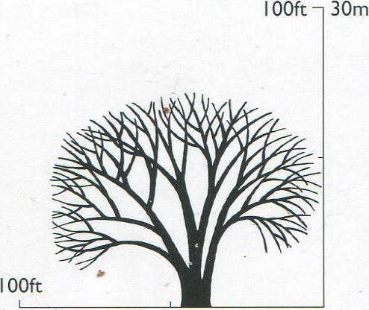
30m
CANDLENUT
(L.) Wild. 5 spp.
A. triloba
EUPHORBIACEAE (Crotonoideae)
ALEURITES MOLUCCANA appartient à la famille des euphorbes et se trouve dans les plaines humides de l'Asie du Sud et dans certaines parties du Pacifique. Il se distingue facilement parce que, même de très loin, l'arbre peut être identifié par son feuillage étincelant, argenté, ressemblant à celui de l'érable. Les feuilles lobées sont largement tomenteuses [cotonneuses, en Anglais « tomen »], blanches farineuses-poudreuses, surtout quand l’arbre est jeune, et sont maintenus sur de longs pétioles à charnières qui leur permettent de se balancer et de briller à la moindre brise. Les fleurs blanches, petites, farineuses sont organisées raides et dressées [érigées], accentuant et complétant les feuilles argentées. Les fleurs sont suivies par une récolte abondante de gros fruits charnus qui contiennent 1 ou 2 très huileux graines, à carapace dure. Ceux-ci ressemblent à des noix dans une certaine mesure et traditionnellement, ils étaient enchaînés sur la nervure centrale des feuilles de cocotier pour être allumé et utilisé comme des bougies. A. moluccana est l'Arbre de l'État d'Hawaii, où il est probablement non-native, et est connu comme Kukui. Il pousse en abondance dans les ravines sur les pistes de moyenne montagne, où il domine la flore naturelle. Il a été choisi pour ses usages domestiques divers, pour la fabrication de bijoux fantaisie et pour ses huiles utiles, connue différemment comme la Chine bois, Candle-noix ou Lumbang-huile, qui ont tous de nombreuses applications médicinales. L’huile a été aussi utilisé dans le tannage et comme une huile de séchage des vernis et des peintures d'artistes. Suie de l'huile brûlée ou de noix est utilisée en Inde pour faire khôl et, dans le Pacifique, pour le tatouage. Il fournit également un important colorant, de couleur cuivre rouge qui est utilisé pour la décoration des tissus d'écorce tapa. En Indonésie et en Malaisie, les noix sont utilisées dans la cuisine locale pour épaissir les currys et autres plats. Le bois est doux et non durables, mais dans certaines parties de l'Asie, il est utilisé pour fabriquer du contreplaqué
.
*** A. montana; ([Lour.] E. Wilson), S China. Like A. fordii (Hems.), the seeds yield Tung-oil, a drying oil that is used in the manufacture of paints and varnishes.
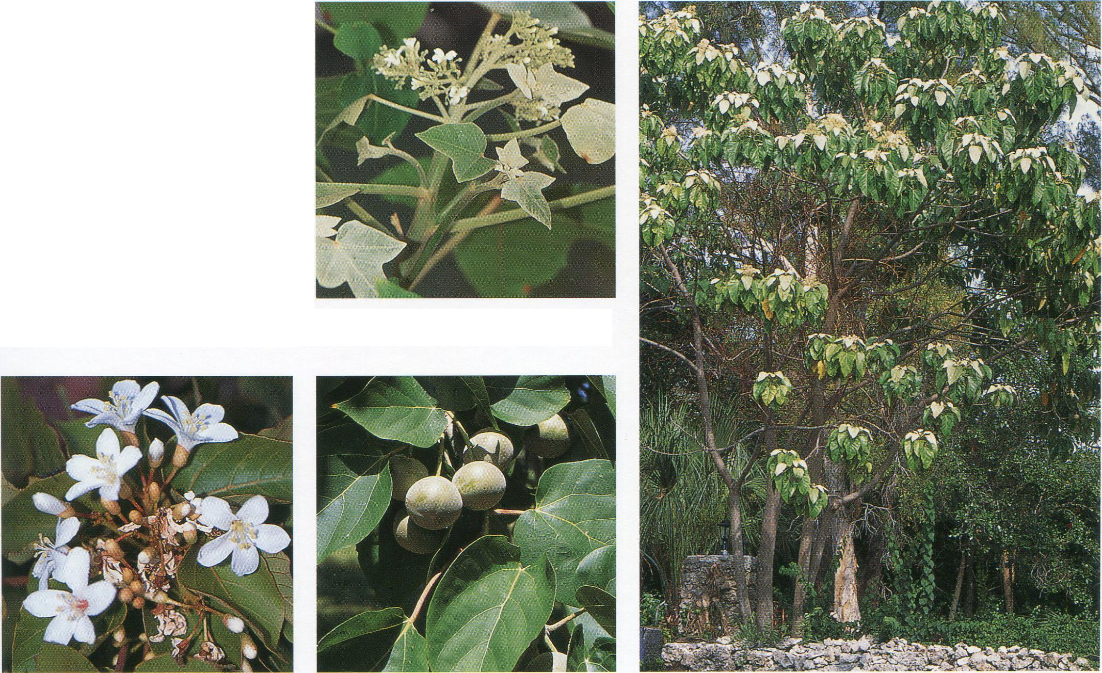
NOTE: AA. moluccana s'est avérée très invasive dans de nombreuses régions.
A. moluccana; new growth and lys are frostywhite tomentose.

A. montana; sds yield a drying oil (Tung oil) A. moluccana; oil-rich candie-nuts are held A. moluccana; this famous, fast-growing sp. signais its presence by
used in the manufacture of paints and on sturdy stalks In the Philippines, od is flashing the glittering white tops of its large, palmate, emergent lys.
varnishes. extracted commercially. 19

